Лебин Максим Евгеньевич  
Вариант 10  
Отчёт по практической 3

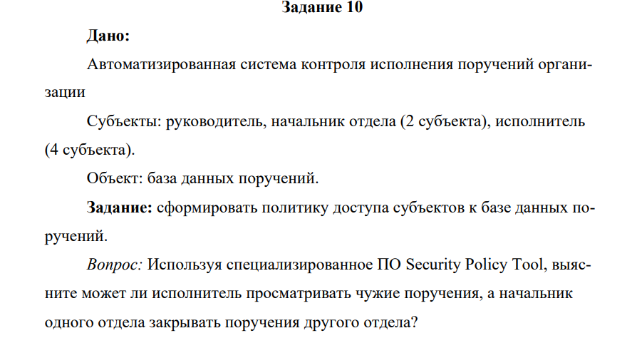

Рис. 1 – Атрибуты, объекты.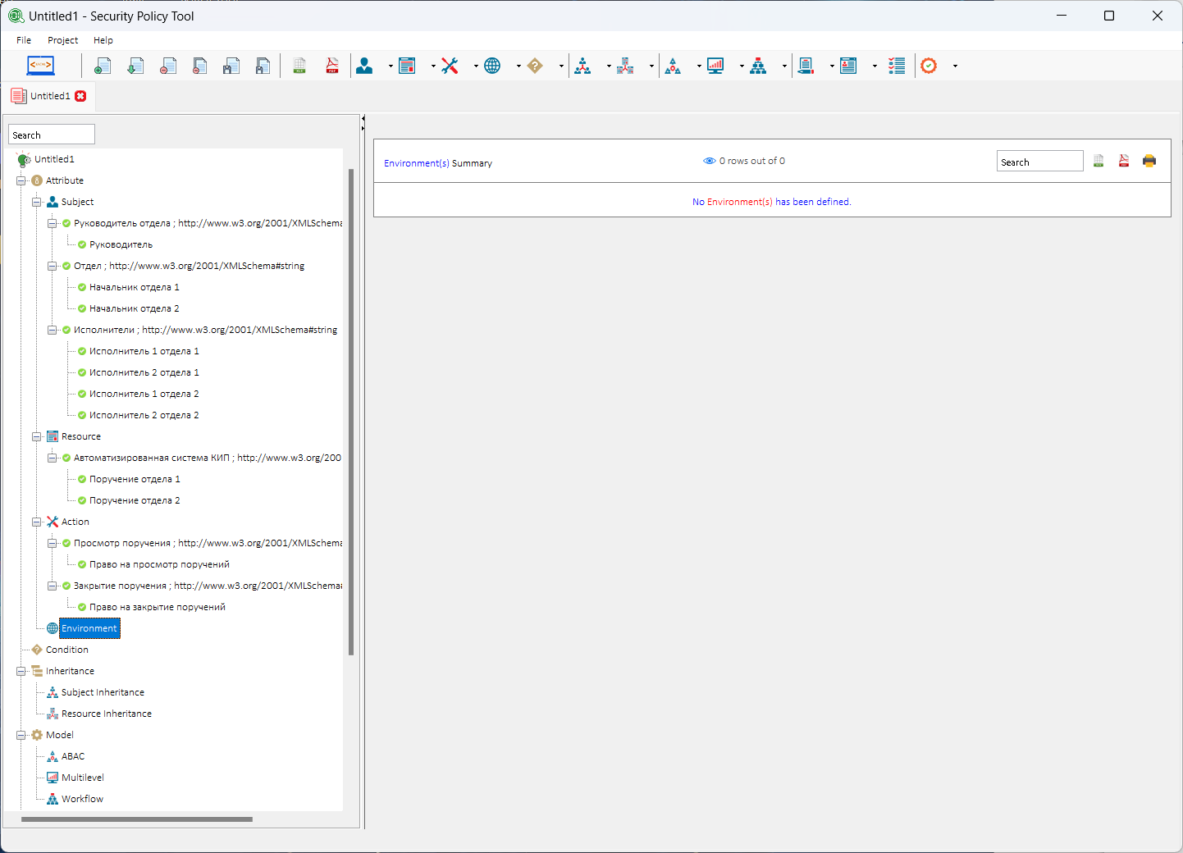

Рис. 2 – ABAС Права Делопроизводителя

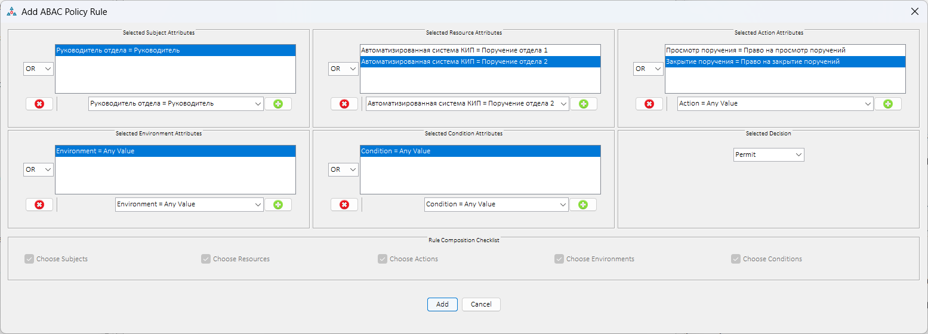

Рис. 3 – ABAС Права начальника отдела 1

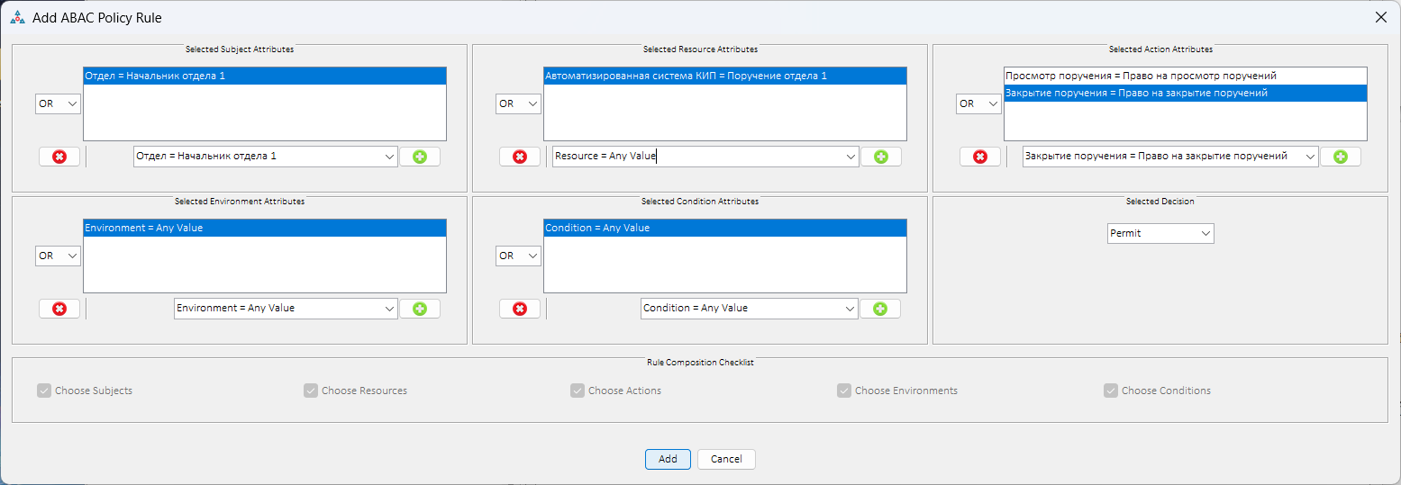

Рис. 4 – ABAС Права начальника отдела 2

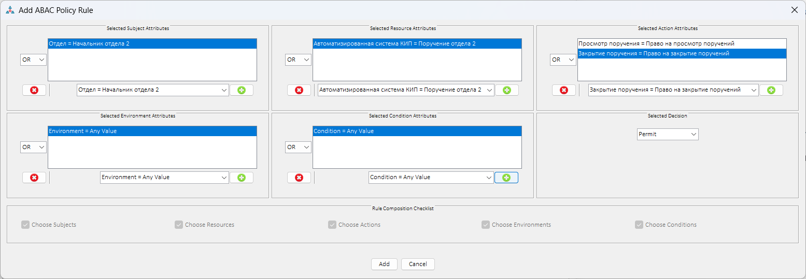Рис. 5 – ABAС Работники отдела 1 и 2

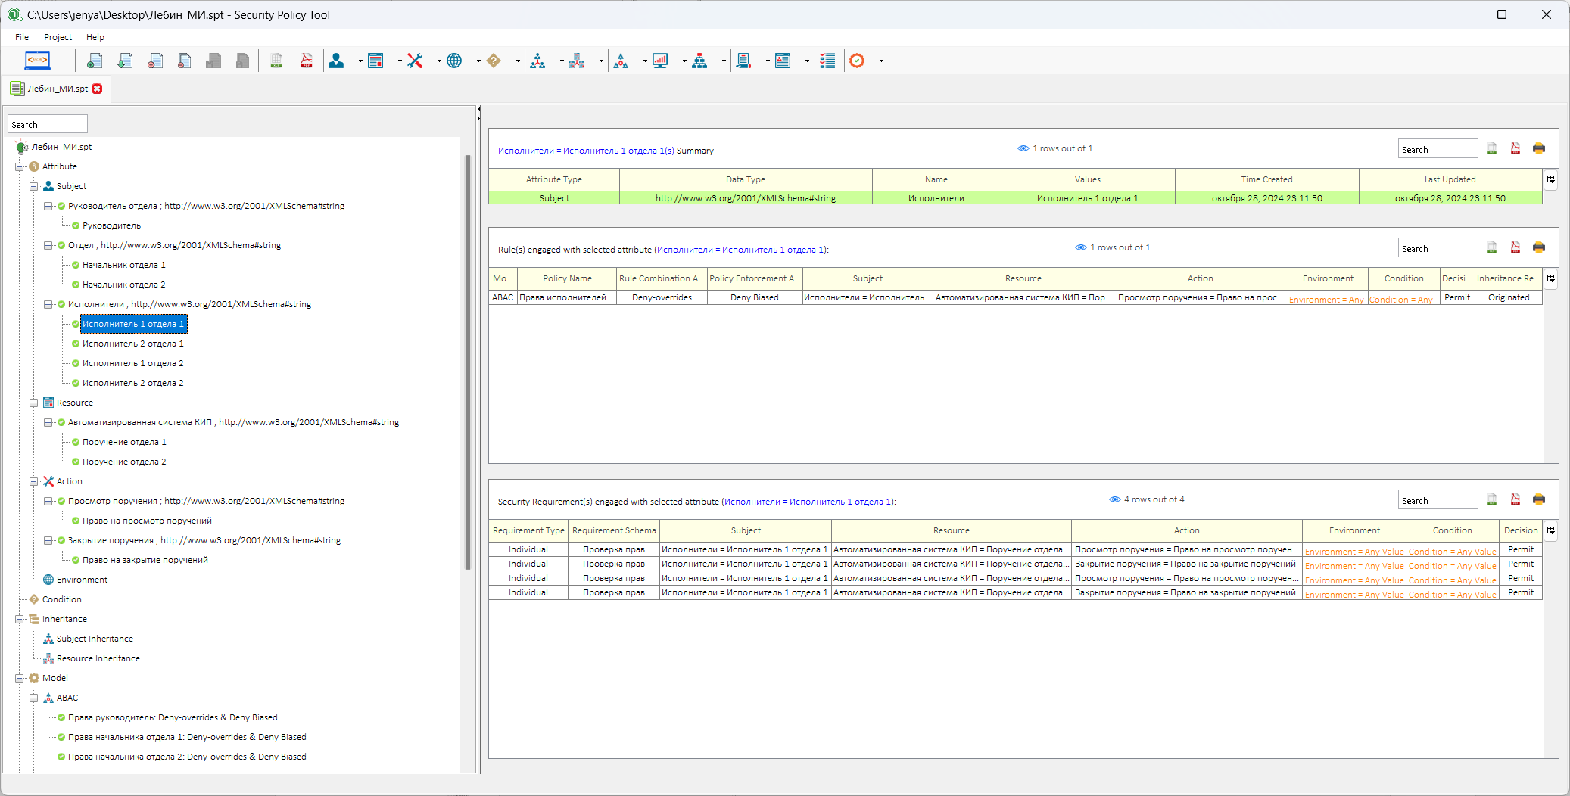

Рис. 6 – Настроенные политики доступа

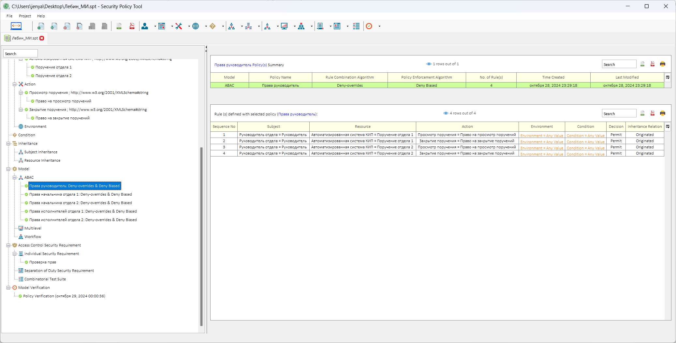

Рис. 7 – Настройка проверки политики доступа

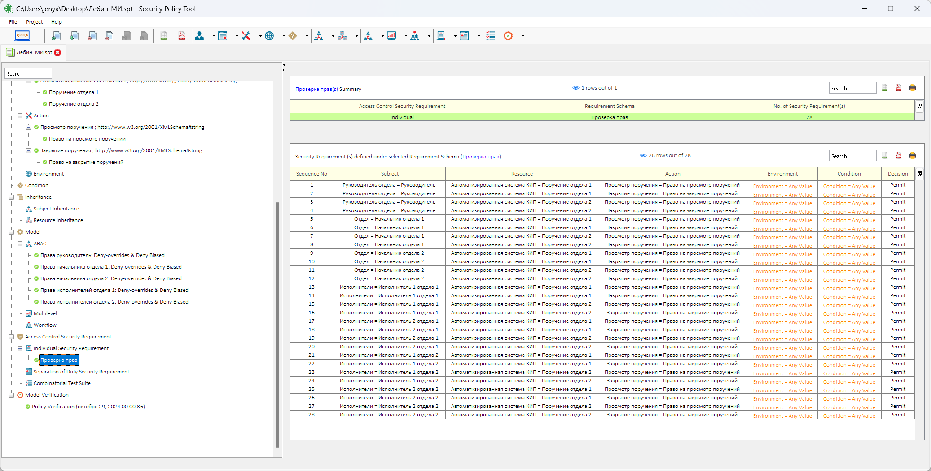

Рис. 8 – Результат проверки политики доступа  
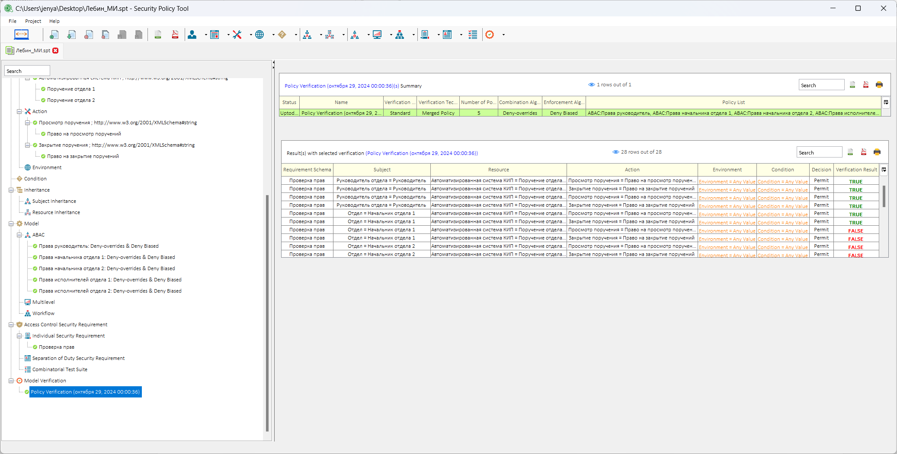

Рис. 9 – Результат проверки политики доступа (Excel таблица)  
  
  
Таким образом, по результатам тестирования установлено, что работник не имеет доступа к просмотру личных дел коллег, но может редактировать своё собственное. Сотрудники отдела кадров могут просматривать и изменять личные дела сотрудников из других отделов, в то время как начальники отделов имеют доступ только к личным делам своих подчинённых.

Вывод: тестирование прошло успешно, и разработанная политика доступа может быть применена для управления доступом к базе данных личных дел.